福建省高值耗材联采常见问题答疑

一、关于办理数字证书

请提供参与资料填报的流程。
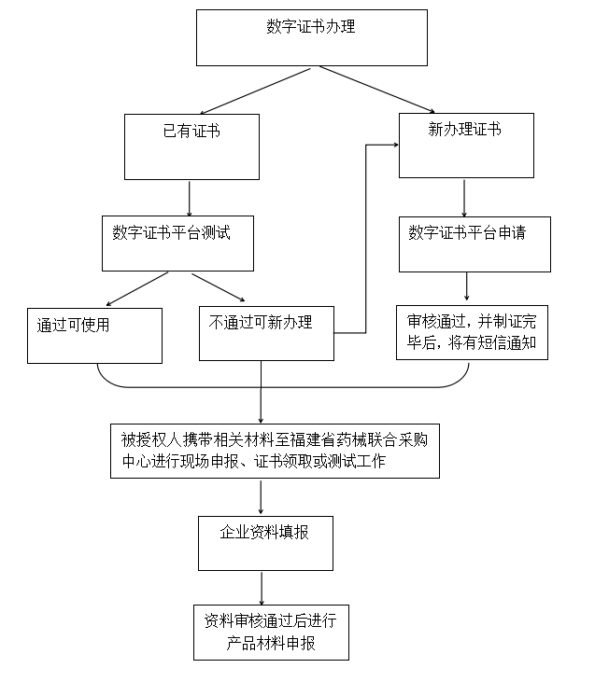

既是生产企业又是国内总代理，可以分开办理数字证书吗？
答：因为操作角色不同，需要分开办理两把数字证书。

数字证书可以邮寄的么？是否可以代领取？
答：不可以邮寄。所有参与本次基础数据库维护与更新工作的企业，均需由被授权人本人携带相关资料，至省药械联合采购中心现场报名。

生产（代理）企业若选择直配，需要办理两把数字证书吗？
答：仅需办理一把数字证书，生产（代理）企业选择直配后，平台将附于该证书生产与配送两项操作权限。

外省的数字证书可以使用吗？原来是用于药品投标的，可以用吗?
答：目前数字证书服务已完成部分省市电子认证服务机构的技术对接工作，属外省或者原用于药品投标的数字证书，通过平台测试通过后，可以使用。

数字证书如何测试？
答：可登陆电子印章服务平台，根据网页提示进行测试工作。网址：http://www.fjdzyz.com/project/yxhc/page/yw/yw.jsp。

数字证书费用是否支持可以私对公、公对公转账？如果私对公转账，发票可以开单位名称吗？
答：支持私对公、公对公在线支付及线下银行转账支付，发票均为电子发票，发票名称为单位名称。

新办理数字证书，并按要求进行软件安装，在登录耗材联合阳光采购系统时提示“您没有使用新版证书或未正确安装驱动证书”，如何处理？
答：可以从下几方面进行排查：1）兼容性视图，可信站点未设置；2）IE版本不对，建议是IE9以上；3）IE10及以上版本的话，会自动区分，若为IE10以下的版本，需开启32位的IE运行。仍无法使用，可致电0591-87760022或通过官方QQ群咨询。

到现场报名需提交哪些材料？报名地址在哪里？
答：请被授权人本人携带身份证原件，至福建省药械联合采购中心现场报名，地址：福州市金鸡山路19号五楼。需提交材料如下：
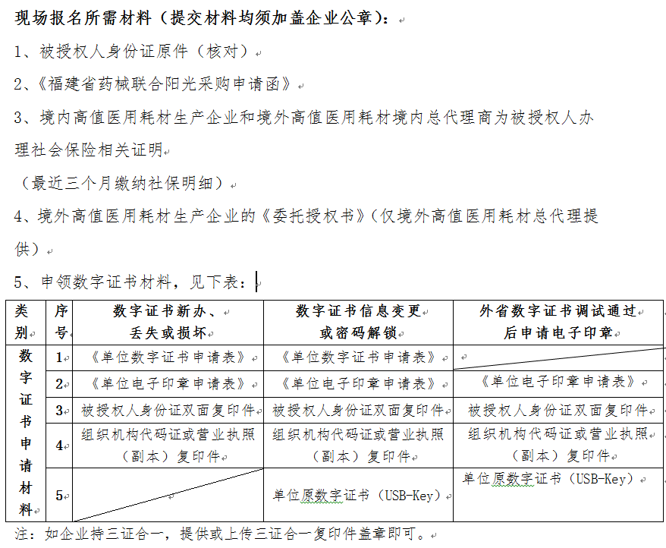

数字证书申请表和电子印章申请表需填写的内容是否可以打印？
答：可以打印，但“被授权人签名”处必须由被授权人签字。

新办理数字证书登录耗材联合阳光采购系统，提示“没有找到相应用户”，如何处理？
答：（1）.先要明确用户登录的模块是否正确 :
生产/代理企业从进入才可以正常登录，配送企业则需从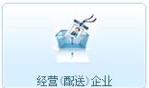进去。
（2）.证书绑定到平台上会有个延迟，新办的最迟到第二天的早上可以正常使用。

在进行数字证书在线申请时，配送企业误选择为“药品生产企业”，是否可以修改？
答：请致电0591-87760022，由后台工作人员进行修改。

企业在数字证书申请注册时，错选“企业类型”，如将配送企业错选为耗材代理机构，该如何处理？
答：1）数字证书已领取的企业，可提供《情况说明》(自拟）近期至福建省药械联合采购中心，平台将修改企业类型，不影响后期申报（其中，若错选为“耗材代理机构”的，数字证书名称后会自带“代理机构”，在平台修改后实质不影响填报，后期也可由被授权人携带数字证书至制证单位进行修改，联系电话（0591-87760022）；2）数字证书未领取的，提供《情况说明》(自拟），现场变更。

在数字证书平台已注册成功，能否变更被授权人？
答：企业在数字证书办理平台已无法操作变更，需到福建省药械联合采购中心现场提交变更申请。请自拟《变更被授权人情况说明》，递交的《福建省药械联合阳光采购申请函》填写为新被授权人信息，该申请函中的被授权人必须与企业资料填报信息一致。
在《福建省高值医用耗材数字证书办理须知》已有明确说明“企业申请材料中填报的被授权人信息必须与《福建省药械联合阳光采购申请函》中的企业被授权人信息一致”，请各企业谨慎填报。上述变更目前仅限数字证书注册中被授权人信息填报错误的情况，数字证书领取后进行耗材联合阳光采购系统企业资料填报的被授权人信息，目前暂不允许变更。

二、关于企业资料填报

企业资料已审核通过的，是否要再次保存确认？
答：如企业资料已经审核通过、且无内容变更，不用再次保存提交。

企业要更名，怎么操作？
答：企业更名需被授权人到带身份证原件到现场办理，材料均需加盖企业公章，需要的材料有：
（1）名称变更情况说明（无固定格式，自拟）
（2）《福建省药械联合阳光采购申请函》
（3）被授权人身份证复印件2份
（4）新企业证照（其中营业执照副本复印件2份）
（5）数字证书（即CA）
（6）单位数字证书申请表
（7）单位电子印章申请表
（8）相关证书如注册证等

企业被授权人要变更，怎么操作？
答：被授权人变更分两种情况：
第一种是2017年的办理被授权人因离职等原因可以变更，新被授权人带身份证原件到现场办理，材料均需加盖企业公章，需要的材料有：
（1）自拟《变更被授权人情况说明》
（2）《福建省药械联合阳光采购申请函》填写为新被授权人信息
（3）新被授权人社保明细
（4）营业执照副本
（5）身份证复印件
第二种是补录阶段新增的耗材企业，暂不允许变更被授权人，以第一次提交资料的被授权人为准。

是否可以将文件加密上传？
答：无论上传企业资料或是产品资料的附件，均不可以进行加密设置，加密文件采购中心无法查看。

什么是edc格式文件？
答：数字证书绑定电子印章后，企业上传材料加盖电子印章，即自动生成edc格式文件。

耗材资质申报系统如何生成edc格式文件？
答：下载安装 "多证融合安全引擎及电子印章"后，会在电脑桌面生成电子印章的快捷方式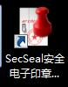，打开后点击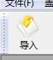，将需要盖章的文件导入，点“盖章”，保存，即生成edc格式文件。

有些文件加盖的电子印章特别小，是什么原因？
答：因导入签章的文件太大，把图片调小再导入进行签章即正常。

电子印章申报表加盖企业印章后，是否可备注“仅供福建招标使用”？
答：可在空白处进行标识，但不得影响印模采集。

平台上资料无法下载，或支付无法成功，如何处理？
答：目前较多企业进行平台填报工作，可能会出现暂时性操作失败的现象，企业可重试或稍候操作。另外，《福建省药械联合阳光采购申请函》等相关文件模板，在官方QQ群文件中也可下载。

营业执照要求18位，不足18位的如何处理？
答：请在后位用0补足位数。

若《营业执照》的期限为无限期，系统该如何维护？
答：营业期限可维护至2099-12-31（系统最大时间）。

企业资料申报中的经营许可证无法填入（），如经营许可证为“闽01A0122（变更）”，该如何填写？
答：去掉“（变更）”，并在备注栏里说明情况。

《福建省药械联合阳光采购申请函》的被授权人和法人签字可以使用盖章吗？联系方式可以填座机吗？
答：必须由对应的被授权人和法人签字，联系电话应为手机号。

社保证明材料必须交原件吗？是否可以交扫描件？
答：需要提交加盖企业公章的原件。

如何开具社保证明？
答：可至各地区社保中心开具社保缴纳流水明细，部分省市社保官方网站可提供下载服务。所提交的材料为最近三个月的缴纳明细，并能体现缴纳单位、社保局官方印章或标识，同时加盖企业公章。

被授权人若是第三方公司代缴社保，或是集团公司缴纳社保，是否符合要求？
答：若被授权人的社保为申报企业委托第三方代缴（劳务派遣机构、人力资源服务机构），或子公司员工社保为集团公司缴纳的情况，需提供《情况说明》（自拟），写明代缴关系及子/母企业关系情况。以上文件所涉及企业均需加盖企业公章。

一个人可以代表多家企业作为被授权人吗？
答：同一被授权人服务于多家企业，仅限于同一集团企业，并需要提交相关证明文件（详见上一问题）。

企业资料申报中，《委托授权书》是什么材料，是否有模板？
答：委托授权书是指境外高值医用耗材生产企业的《委托授权书》，仅境外高值医用耗材总代理提供，没有模板。

境外企业《委托授权书》需要出具公正书吗？
答：若《委托授权书》为中英文对照，并有外企法人签字，可无需出具公正书；英文版《委托授权书》所附中文翻译件需经公正，提交公正书。

在哪里可以查看企业资质的审核结果？
答：可在“站内消息”，查看企业资质审核是否通过。审核不通过的，在“历次信息”中点选“查看”即可查看到审核不通过的原因。

资审意见中提示需补寄原件的，收件人地址在哪里？
答：福建省福州市晋安区金鸡山路19号五楼 省药械联合采购中心 监审部收，联系电话 0591 87279375。

企业资质提交审核后，发现提交的信息有误，怎么撤回修改？
答：系统不支持企业进行企业资质撤回操作，已提交审核的企业资质只能等审核不通过后，才能进行修改操作。

二、关于产品资料填报

为什么登录平台后没有看到产品维护权限？
答：本企业资料审核通过后，产品维护权限会自动开放；仅企业主key有企业资料维护权限。

如何对上次申报的产品资料进行修改？如何新增产品资料？
答：如需修改已申报的产品资料，在我的产品库-审核列表界面中点击“撤回”按钮后可以进行修改；如需新增产品资料，在我的产品库-我的产品界面中点击“新增”按钮。具体操作详见群内操作手册。

属高值耗材，但参考目录里没有产品名称，是否要填报？产品属于“其他”类，是否要填报？参考目录会出具体目录吗？
答：本次资料填报是进行我省高值医用耗材基础数据训的维护与更新工作，各相关企业可积极参、自主选择参与。在规定时间内未进行数据库维护与更新工作的产品，不得参与我省高值医用耗材联合阳光采购。《参考目录》是采用国家卫计委公布的《高值医用耗材集中采购工作规范（试行）》（卫规财发〔2012〕86号）文件中的参考目录。

全国最低采购价和福建省最低销售价是否要传发票作为证明材料？
答：两项价格的填报需要上传相关证明材料。

全国最低价上传可是官网截图或者发票吗？在福建没有销售过的，怎么填写？
答：价格证明文件包括中标通知书、官网交易截图等能证明所填价格的材料。在福建无销售的，或者无全国最低采购价的，填报价格为 0。

有超过3个的附件材料，该如何上传？
答：系统中注册证文件只能上传1份，说明书、价格证明、授
权委托书等附件可以上传3份。超过3个附件的情况，企业可将材料汇总至一个pdf文件后再导入。

在“所有产品库”维护界面，未体现产品信息，是什么原因？
答：系统默认的是“不查询”的结果，需点击“查询”才能看到产品列表。

在“所有产品库”中的产品，是否可以选择别家的同类产品添加到“我的产品库”后再进行修改？
答：不可以，请企业选择自家产品对应条目进行维护，若产品库中未找到的，可新增产品条目。

系统库里的产品注册证已过期，是否需要新增一条？
答：不需要。在所有产品里搜索到后，加入到我的产品库，重新修改维护即可。

进行产品维护保存时提示“注册证编码不能重复”，是什么原因？
答：注册证编码具有唯一性，不可重复添加。请先在“所有产品库”里查询该注册证编码是否存在，若存在，可添加至“我的产品库”后进行修改维护；若不存在且是在我的产品库里进行新增后提示的，则去“待提交”页面点查询，即可找到对应产品。

二至六级分类，若无法匹配，可以新增吗？
答：产品分类无新增功能，系统中只有“一级”分类是必填项，二至六级分类为非必填。

某个产品在分级目录中无法对应选择，是什么原因？
答：1）我省高耗数据库是按《高值医用耗材集中采购工作规范（试行）》（卫规财发〔2012〕86号）组建，申报范围为86号文参考目录所涉及的产品；2）本次基础库的维护与更新是依据我省历年阳光采购的数据进行；3）请各企业认真按通知要求，对产品进行申报与维护。

产品转换比怎么填写？
答：产品转换比是包装单位的数量。如1个包装单位里有2个最小使用单位，产品转换比为2.

组件信息和单一规格指什么？
答：组件即产品，包含产品名称、产地、分类目录、注册证规格、注册证型号等信息。将注册证规格、注册证型号继续拆分开，就形成单一规格信息。

编码怎么填写？
答：编码即可检索产品详细编码，包括注册证页面编码、组件页面编码、单一规格页面编码。该项为非必填项，企业无法确定则无需维护。

同一组件下多个规格且价格不同，如何进行价格维护？
答：若同一个组件下不同规格产品价格不同，可拆成多个组件，相同价格的规格放在一组件下。

在产品维护中已经删除了组件或单一规格，列表中仍然体现，如何知道是否删除成功？
答：如果状态显示为删除，说明该产品已经删除了。

有注册证、组件和单一规格三个项目，是逐一提交，还是全部维护完提交？
答：需要将注册证信息、组件信息和单一规格全部维护完毕后一并提交。

已提交审核的产品，还可以修改吗？
答：已提交审核的产品状态为“审核中”，无法进行修改。企业可到审核列表对已提交审核的产品撤回操作，撤回后产品状态为“可修改”，在待提交界面里可修改。

已经将产品数量、规格型号、组件分类、组件价格均已维护好并提交审核，但在“我的产品列表”中仍显示原有数量和“未维护”，注册文件和说明书显示为“已上传（审核中）”，为什么？
答：系统显示是正常的，我的产品库里的产品维护后要审核通过后才变更已维护。

